Séance 1 – Les niveaux de biodiversité

Fiche élève – version UPE2A
MOTS À CONNAÎTRE
biodiversité = diversité du vivant | écosystème = milieu + êtres vivants | espèce = groupe d’êtres vivants qui peuvent se reproduire entre eux | individu = un seul être vivant | gène = information héréditaire | allèle = version d’un gène

A. Je regarde les documents. Réalise l’activité proposée pour comprendre ce qu’est un écosystème.
https://www.oce.global/animations/TemperateForest/foodweb.html

B. je regarde les documents pour comprendre ce qu’est une espèce : https://view.genially.com/656b560445803600136bdd51

C. Relie chaque image au bon mot: ÉCOSYSTÈME / ESPÈCE / INDIVIDU.
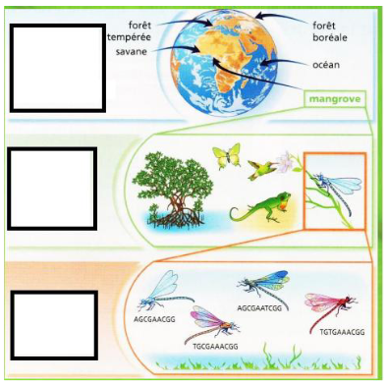
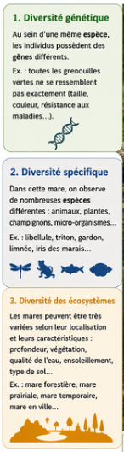

Niveau | Question simple
Écosystème | Où vivent les êtres vivants ? qui sont-ils? Quelle relations ont-ils?
Espèce | Quels êtres vivants se ressemblent et peuvent se reproduire ?
Individu / diversité génétique | Qu’est-ce qui peut être différent entre deux individus ?
C. Je complète le bilan.
La biodiversité est la diversité des ……………………………….
On peut l’observer à trois niveaux : ………………………………, ……………………………… et ……………………………….
Dans un écosystème, il y a ………………..et ………………………………

Aide orale
- « Je vois… »
- « Il y a… »
- « C’est un écosystème parce que… »
- « Les individus sont différents par… »

